Консультация для родителей
Песни из известных отечественных мультфильмов
Мультфильмы смотреть любят и дети, и взрослые. При этом взрослые предпочитают старые, советские мультфильмы. Почему их смотреть иногда гораздо приятнее, чем современные? В чем прелесть старых мультфильмов?
В добрых отношениях между героями, в забавных выражениях, в улыбающихся лицах героев. Эти мультики взрослые делали для детей, поэтому в них практически нет грязных, непристойных фраз, кровавых драк. Например, мультфильм про кота Леопольда. Как только зловредные мыши не издевались над котом, он из всех ситуаций выходил победителем и произносил коронную, теперь уже крылатую фразу: «Ребята, давайте жить дружно!». Именно такие мультфильмы воспитывают детей богатыми нравственно и духовно, наполняя их внутренний мир позитивом, гуманизмом и развивая в них чувства терпимости по отношению друг к другу. Эти мультфильмы имеют не только богатое содержание, но и прекрасное музыкальное оформление. Многие песни, написанные для мультипликационных фильмов, становятся известными любимыми произведениями, которые продолжают жить уже вне мультфильмов.
Целью данной консультации является - познакомить детей с музыкой и персонажами из советских мультфильмов.
Задачи: Научить детей, слушая музыку, создавать зрительный образ, воспринимать её как звучащую картину. Развивать вокально-хоровые навыки, музыкальный слух детей;
Через мультфильмы ребенок усваивает модели поведения, способы действий, алгоритмы достижения цели. К сожалению, в современных мультфильмах часто этот способ – агрессия. По многочисленным исследованиям, у детей, которые смотрят преимущественно зарубежные мультфильмы, наблюдается повышение жестокости и агрессивности. Просмотрев мультфильм, дети чаще всего запоминают главных героев, обладающих определенными характеристиками. Поэтому крайне важны для осмысления именно типажи главных героев, их основные и сущностные характеристики. Поэтому очень важно родителям выбирать для совместного просмотра с детьми наши отечественные мультфильмы. Известные детские песни из советских мультфильмов – это способ выражать простым и понятным языком те нравственные основы, которые станут фундаментом в личности ребёнка. Мышление малыша еще не испорчено стереотипами, поэтому лучше успеть заполнить его искренними эмоциями – такими, как их несут детские песни советских мультфильмов и кинофильмов. Через них ребёнок может понимать очень сложные вещи посредством чувств: грусти, любви, радости, заботы, нежности, справедливости и так далее. И всё это очень легко для малыша, без какого-то ни было давления или порицания родителей, без сложных объяснений, просто посредством песни.
Сейчас вниманию родителей и музыкальных руководителей представлены лучшие детские песни из знаменитых советских мультфильмов, которые можно слушать онлайн или скачать бесплатно. Они добрые и позитивные, легко воспринимаются детьми любого возраста. В песнях поется о дружбе, любви, радости и счастливом детстве.
Без музыки и песен жить просто невозможно – детям и взрослым! Дети очень чувствительны к мелодиям и голосу, они хорошо чувствуют интонацию, ритм и настроение песни.

Лучшие советские кинофильмы и мультфильмы, в которых содержатся знакомые любимые песенки, которые легко запоминаются и узнаются детками дошкольного возраста: «Бременские музыканты», «Летучий корабль», «Ну погоди!», «Кот Леопольд», «Крокодил Гена и друзья», «Золотой ключик или Приключения Буратино» и многие др. Советские мультфильмы до сих пор популярны среди современного поколения. Песни из этих мультфильмов являются неотъемлемой частью детства.
Можно поиграть с детками в «Угадай мелодию». Для данной игры можно заранее приготовить карточки с изображением фрагментов знаменитых мультфильмов и музыкальные файлы из этих же мультфильмов. После прослушивания песенки ребёнку предлагается выбрать соответствующую картинку.
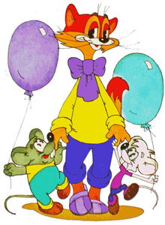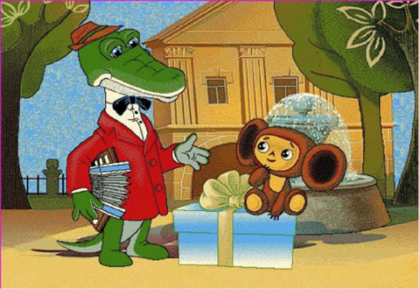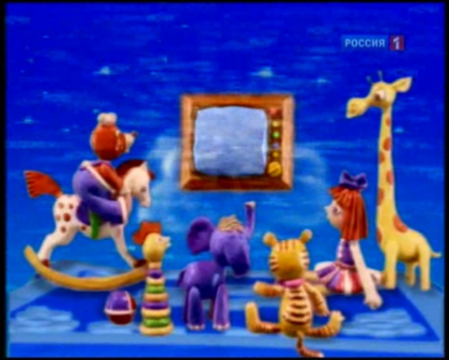
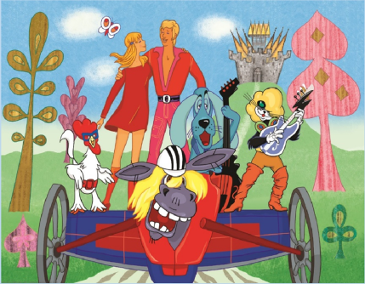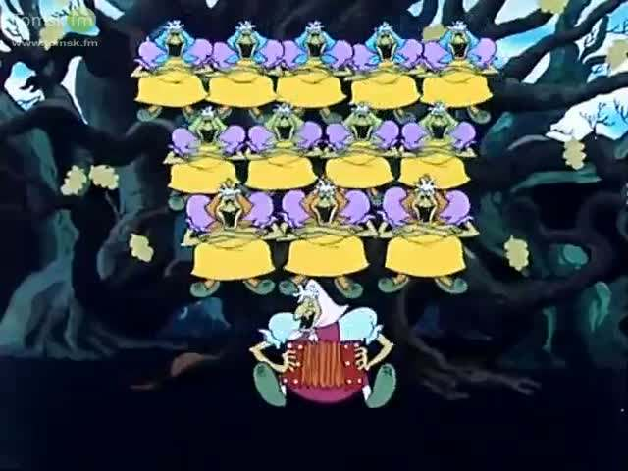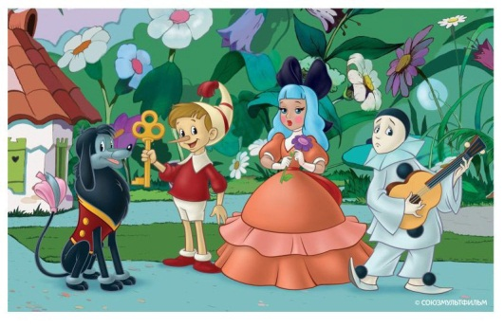
Рекомендованный список песен из отечественных мультфильмов:
- «Антошка» из м.ф. «Веселая карусель» сл. Энтин Юрий, муз. Шаинский Владимир
- «Голубой вагон» из м.ф. « Шапокляк» сл.Успенский Эдуард, муз. Шаинский Владимир
- «Дуэт Короля и Принцессы» из м.ф. «По следам бременских музыкантов» сл.Энтин Ю., муз. Гладков Геннадий
- «Дуэт Кота и Пирата» из м.ф. «Голубой щенок», сл. Энтин Юрий, муз.Гладков Геннадий
- «Если добрый ты» из м.ф. «Кот Леопольд» сл. Пляцковский М., муз Савельев Борис.
- «Если я чешу в затылке – не беда» из м.ф.«Винни Пух» сл. Заходер Б., муз. Вайнберг М.
- «Колыбельная Медведицы» из м.ф. «Умка» сл. Яковлев Ю., Крылатов Е.
- «Кто ходит в гости » из м.ф. «Винни Пух идёт в гости» сл. Заходер Б., муз. Вайнберг М.
- «Новогодняя песня» из м.ф. «Маша и медведь», сл. Жук Вадим, муз. Богатырев
Подготовила: музыкальный руководитель Берзегова Е. Г.

